Objetivos | Metas e indicadores
1-Erradicação da Pobreza   | META 1.3. Implementar, a nível nacional, medidas e sistemas de proteção social adequados, para todos, incluindo níveis mínimos, e até 2030 atingir uma cobertura substancial dos mais pobres e vulneráveis
 | INDICADOR 1.3.1 Percentagem da população com deficiência coberta por sistemas/níveis mínimos de proteção social

A DEFICIÊNCIA NOS OBJETIVOS DE DESENVOLVIMENTO SUSTENTÁVEL (ODS)

Em setembro de 2015, a Assembleia Geral das Nações Unidas adotou a Agenda 2030. Esta especifica 17 Objetivos de Desenvolvimento Sustentável (ODS), cada qual explicitando um conjunto de metas e indicadores que devem orientar o esforço global de promoção de um desenvolvimento sustentável até 2030. Todos os ODS são aplicáveis a qualquer pessoa, incluindo as pessoas com deficiência. Não obstante, pela sua relevância, alguns dos ODS mencionam especificamente a deficiência e, como tal, devem ser alvo de uma monitorização regular. Diversas entidades (e.g. grupos de trabalho da ONU, da UE, organizações de pessoas com deficiência) têm vindo a trabalhar esta questão, tendo em vista a operacionalização dos ODS no domínio da deficiência. De seguida, apresenta-se uma tradução da última proposta apresentada pela Comissão de Estatísticas da ONU, datada de março de 2016.

4-Educação de Qualidade
 | META 4.5. Até 2030, eliminar as disparidades de género na educação e garantir a igualdade de acesso a todos os níveis de educação e formação profissional para os mais vulneráveis, incluindo as pessoas com deficiência, povos indígenas e crianças em situação de vulnerabilidade
 | INDICADOR 4.5.1 Índices de paridade relativos à frequência do ensino primário e secundário por parte de crianças com e sem deficiência
 | META 4.a Construir e adequar instalações educativas que tenham em conta as necessidades das crianças com deficiência e diferenças de género, e que proporcionem ambientes de aprendizagem seguros e não violentos, inclusivos e eficazes para todos
 | INDICADOR 4.a.1.d) Percentagem de escolas com acesso a infraestruturas e materiais adaptados aos alunos com deficiência

8-Trabalho Decente e Crescimento Económico  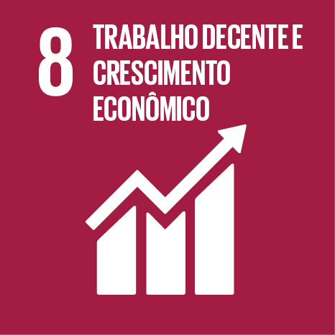 | META 8.5 Até 2030, alcançar o emprego pleno e produtivo e trabalho decente para todas as mulheres e homens, inclusive para os jovens e as pessoas com deficiência, e remuneração igual para trabalho de igual valor
INDICADOR 8.5.1 Remuneração média por hora de trabalhadores com e sem deficiência
INDICADOR 8.5.2 Taxa de desemprego das pessoas com deficiência

10-Redução das Desigualdades
 | META 10.2 Até 2030, empoderar e promover a inclusão social, económica e política de todos, independentemente da idade, sexo, deficiência, raça, etnia, origem, religião, condição económica ou outra
 | INDICADOR 10.2.1 Percentagem da população com deficiência que vive com menos de 50% do rendimento mediano

11-Cidades e Comunidades Sustentáveis
 | META 11.2 Até 2030, proporcionar o acesso a sistemas de transporte seguros, acessíveis, sustentáveis e a preço acessível para todos, melhorando a segurança rodoviária através da expansão da rede de transportes públicos, com especial atenção para as necessidades das pessoas em situação de vulnerabilidade, mulheres, crianças, pessoas com deficiência e idosos
 | INDICADOR 11.2.1 Percentagem da população com deficiência que tem acesso conveniente a transportes públicos
 | META 11.7 Até 2030, proporcionar acesso universal a espaços públicos seguros, inclusivos, acessíveis e verdes, particularmente para as mulheres e crianças, pessoas idosas e pessoas com deficiência
INDICADOR 11.7.1 Percentagem média da área construída das cidades acessível a pessoas com deficiência
INDICADOR 11.7.2 Proporção de pessoas vítimas de violência física ou sexual, por sexo, idade, deficiência e local de ocorrência, nos últimos 12 meses

16 - Paz, Justiça e Instituições Eficazes   | META 16.7 Garantir a tomada de decisão responsável, inclusiva, participativa e representativa em todos os níveis
INDICADOR 16.7.1 Proporção de cargos em instituições públicas (órgãos legislativos nacionais e locais, serviços públicos e judiciais), desagregada por sexo, idade, deficiência e grupos populacionais e comparada com distribuições nacionais
INDICADOR 16.7.2 Proporção da população com deficiência que acredita que os processos de tomada de decisão são inclusivos e sensíveis às suas necessidades

Fonte: UN Statistical Commission (2016). Disability References in the Sustainable Development Goals (SDGs) – March 2016. New York: UN Statistical Commission. Consultado a 17/04/2017 em http://www.un.org/disabilities/documents/2016/SDG-disability-indicators-march-2016.pdf

